

**МИНИИНВАЗИВНАЯ ТАКТИКА ЛЕЧЕНИЯ ПЕРЕЛОМОВ ГРУДНОГО И ПОЯСНИЧНОГО ОТДЕЛАХ ПОЗВОНОЧНИКА**

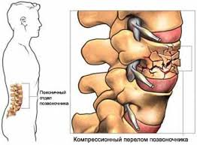

[**http://dkbirkutsk.ru**](http://dkbirkutsk.ru)

**8 (3952) 638-800**

г. Иркутск, ул. Боткина, 10

**Причины:**

* Механическая травма
* Остеопороз
* Метастатическое поражение
* Гемангиома тела позвонка

**Клиника:**

* Локальный болевой синдром
* Вынужденное положение
* Деформация позвоночника
* Напряжение мышц спины

**Классификация:**

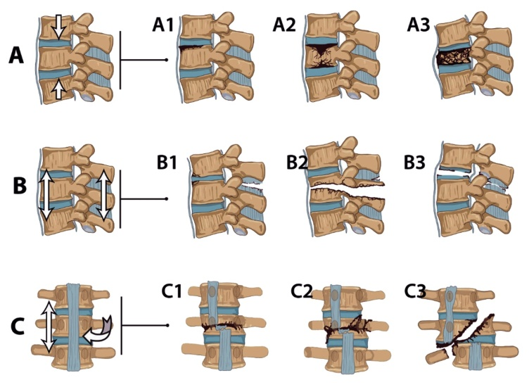

*Использование миниинвазивных методик фиксации возможно при переломах типа А, консервативное лечение не достаточно эффективно.*

**Цель операции:**

* Восстановление оси позвоночника
* Обеспечение опороспособности позвоночника
* Возможность активизации
* Предотвращение кифотической деформации и вторичных ликвородинамических нарушений – отсроченного неврологического дефицита

**Лечение переломов типа А1:**

Являются наиболее распространенными (более 60 % от всех торако-люмбарных повреждений).

*Методика стентопластики:*

Установка через ножку позвонка под местной анестезией титанового стента с последующим введением костного цемента под рентген-навигацией.

*Преимущества методики перед традиционной вертебропластикой (снижение рисков):*

* миграции костного цемента
* сосудистой эмболии
* перелома позвонка

*Клинический пример 1:* Пациент О., 51 год. Падение с высоты собственного роста.

Диагноз: Компрессионный перелом LV позвонка I ст. (АО А1). Синдром люмбалгии. Выраженный болевой и мышечно-тонический синдромы. 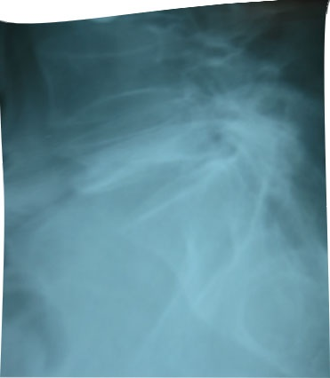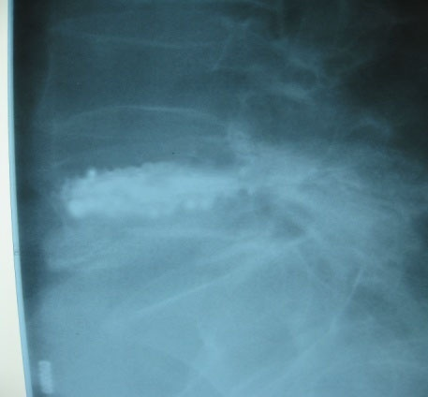

б

а

Описание: а – боковая спондтлография до операции: α = 24,90, ИК = 29,3 %, б – боковая спондилография после стентопластики: α = 8,10, ИК = 15,3 %). Отмечается стойкое уменьшение кифотической деформации поврежденного отдела позвоночника.

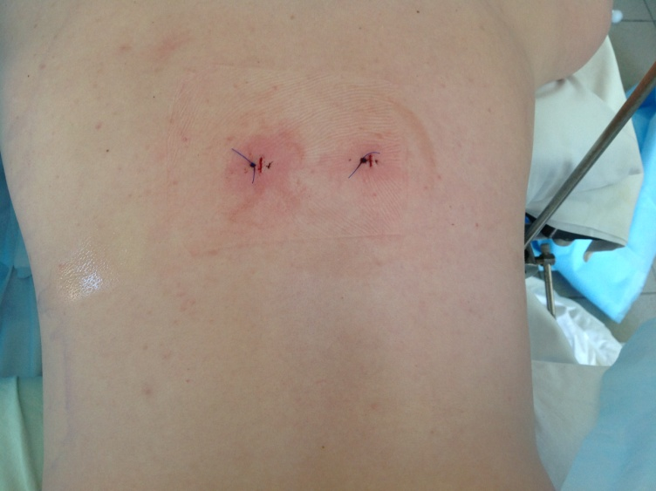

**Лечение переломов типа А2 и А3:**

*Методика чрескожной транспедикулярной фиксации:*

Установка под тотальной внутривенной анестезией через 8 отдельных разрезов канюллированных транспедикулярных винтовых систем.

*Преимущества методики перед открытым вмешательствам:*

* снижение повреждения паравертебральных мягких тканей и интраоперационной кровопотери
* уменьшение послеоперационного болевого синдрома
* ранняя активизация (1 сутки)
* быстрая реабилитация

*Клинический пример 2:* Пациентка С., 30 год. Падение с высоты 5 метров.

Диагноз: Компрессионный перелом тела ThVII позвонка (АО А2). Синдром торакалгии. Выраженный болевой и мышечно-тонический синдромы.

C:\Users\Пользователь\Desktop\Общие снимки для статьи\Сизых Общая с подписями.tif

Описание: а - МСКТ грудного отдела позвоночника до операции; б - боковая спондилограмма грудного отдела позвоночника до операции, СКД = 410, СИ = 460; в – боковая спондилография грудного отдела позвоночника после операции СКД 200, СИ 250.

*Клинический пример:* Пациентка Х., 30 год. ДТП.

Диагноз: Компрессионный перелом тела LIII позвонка (АО А3). Синдром люмбоишиалгии с двух сторон. Выраженный болевой и мышечно-тонический синдромы.

C:\Users\Пользователь\Desktop\Общие снимки для статьи\Харабара Общ с подписями.tif

Описание: а - МСКТ поясничного отдела позвоночника до операции; б - боковая спондилография поясничного отдела позвоночника до операции СКД (угол кифотической деформации) 40, СИ 60; в – боковая спондилография поясничного отдела позвоночника после операции СКД (угол поясничного лордоза) 140, СИ 40.

